

**INSTITUTO TACNOLOGICO NACIONAL DE MEXICO**

**INTITUTO TECNOLOGICO DE TLAXIACO**

**CARRERA: INGENIERIA EN SISTEMAS COMPUTACIONALES**

**DOCENTE: ROMAN CRUZ JOSE ALFREDO**

**ASIGNATURA: MATEMATICAS DISCRETAS**

**TEMA: CONVERSIONES DE SISTEMAS NUMERICOS**

**ALUMNA:**

**MORALES PACHECO JANELY ARLETH**

**GRUPO:1AS**

Contenido

OBJETIVO 2

MATERIALES 3

INTRODUCCION 3

OPERACIONES 4

BINARIOS 4

SUMA 4

RESTA 6

MULTIPLICACION 6

DIVISION 6

OCTALES 6

SUMA 6

MULTIPLICACION 6

DIVISION 6

HEXADECIMAL 6

SUMA 6

RESTA 6

MULTIPLICACION 6

DIVISION 7

CONCLUSION 7

# OBJETIVO

Son conocidas como conversiones de base y su objetivo es intercambiar y manipular datos entre diferentes sistemas de representación numérica como lo es el binario, decimal, octal y hexadecimal

# MATERIALES

* una computadora
* Lápiz y lapicero
* Una calculadora
* Un cuaderno donde se realizó las operaciones

# INTRODUCCION

Se sabe que los sistemas numéricos son un conjunto de símbolos y reglas que se usan para representar cantidades y que son esenciales para las matemáticas e informática y la conversión de los sistemas numéricos son la transformación de un numero de un sistema a otro como decimal a binario o hexadecimal a octal etc. Y cada sistema tiene sus propias reglas específicas Además de que los sistemas numéricos son esenciales en nuestra vida diaria ya que nos permiten contar, ordenar, situar o comparar correctamente los números .

# OPERACIONES

# BINARIOS

## SUMA

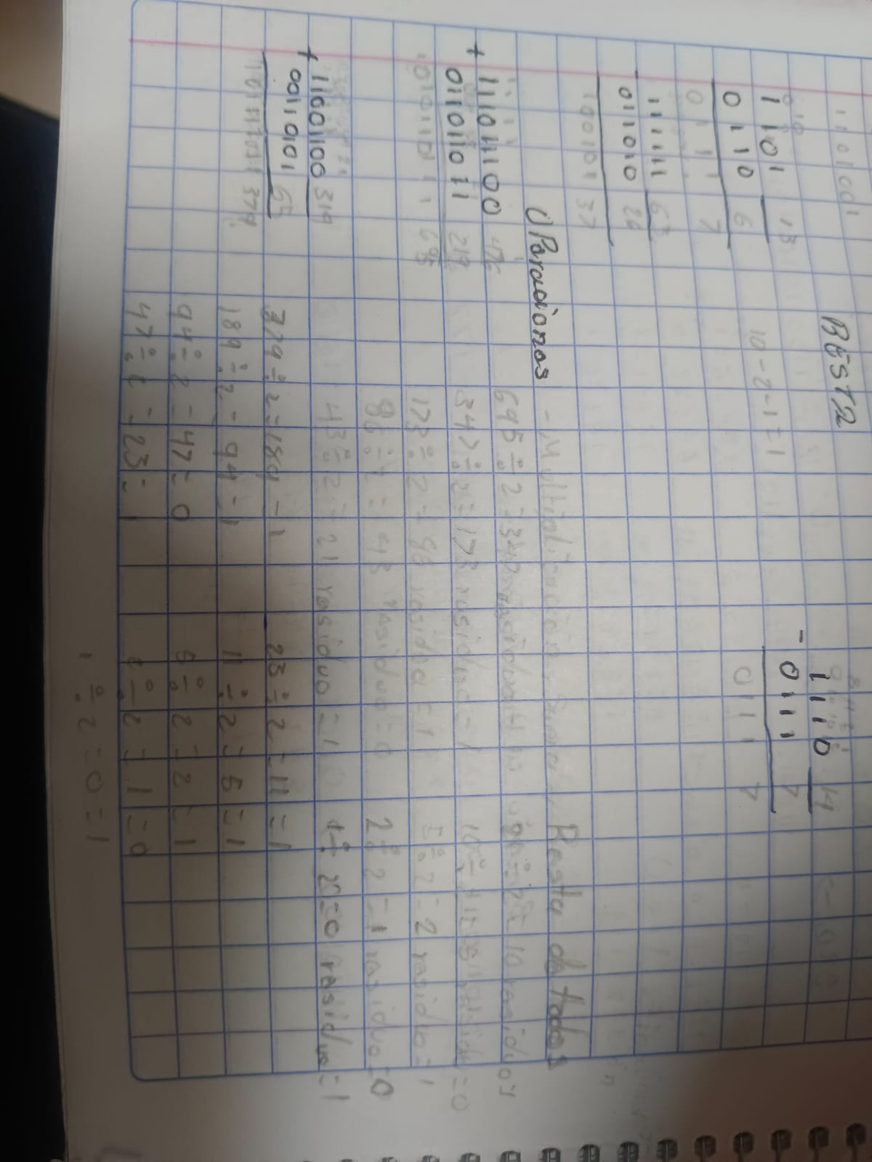EJERCICIO 1

Alinear verticalmente los numero asegurándonos de que el punto decimal de cada numero este en la misma columna

Sumar como si fueran números enteros, comenzando de derecha a izquierda



Dividir el resultado entre de dos hasta que el cociente sea cero

Colocar el resultado de abajo hacia arriba

R=1010110111

EJERCICIO 2:

Alinear verticalmente los numero asegurándonos de que el punto decimal de cada número este en la misma columna

Sumar como si fueran números enteros, comenzando de derecha a izquierda



Dividir el resultado entre de dos hasta que el cociente sea cero

Colocar el resultado de abajo hacia arriba

101111011

## RESTA

Realizar la resta de derecha a izquierda, alineando los números dado que se puede resta 1 de un 0, se pide prestado 1 de la siguiente columna, la cual se convertirá en 0

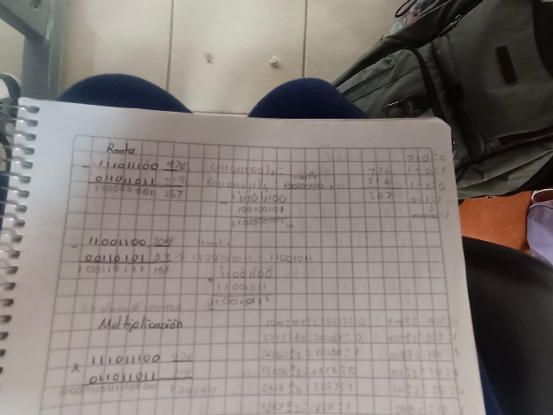

Aplicar las reglas de resta

Resultado

EJERCICIO 2:

Realizar la resta de derecha a izquierda, alineando los números dado que se puede restar 1 de un 0, se pide prestado 1 de la siguiente columna, la cual se convertirá en 0



Aplicar las reglas de resta

Resultado

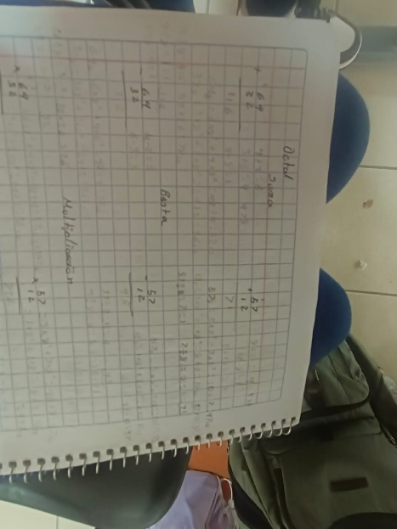

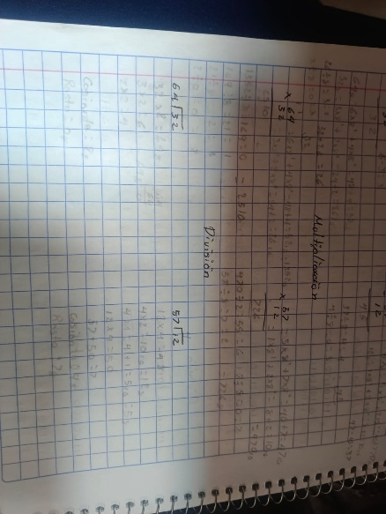

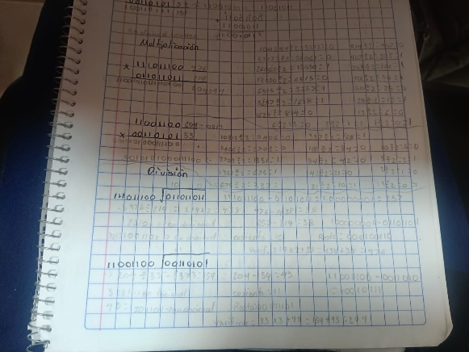

MULTIPLICACION

DIVISION

# OCTALES

SUMA

## MULTIPLICACION

## DIVISION

# HEXADECIMAL

## SUMA

RESTA

## MULTIPLICACION

# DIVISION

# CONCLUSION

Proporcionan métodos para representar y manipular cantidades y son esenciales para las matemáticas y informáticas y con estos ejercicios nos damos cuenta que hay otras maneras de como se utilizan los números y símbolos y cuan importante es en la informática.